Pozdravljeni, učenci!
Ta teden bomo utrjevali znanje o tonskih višinah in notnih vrednostih v igrici Deck Toys
V kolikor bo kdo to igro uporabil, se naj vpiše v orodje DeckToys kot učitelj, najde moje gradivo v zbirki gradiv in ga prenese v svoj račun. Tam ga lahko preimenuje in uporabi za svoje učence, po potrebi pa tudi spreminja.
Pri tej uri boš uspešen/-a, če boš:
- Utrdil/-a imena tonskih višin s solmizacijskimi zlogi in notno abecedo,
- Utrdil/-a znanje o notnih vrednostih;
- prepoznal/-a višaj, nižaj, razvezaj in violinski in basovski ključ.

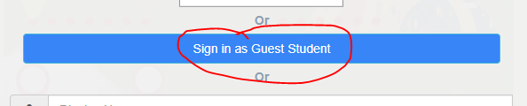
Klikni na povezavo https://deck.toys/marjatestclass, in se vpiši kot gost (Sign in as Guest Student).

Namesto vzdevka zapiši svoje ime in priimek, da bom videla, kdo je igro odigral.
Spodnja navodila so ti namenjena, če se ne znajdeš najbolje pri delu z računalnikom, ali pa če se med igranjem ne znajdeš pri kateri od igric.
- Vstopiš v zgornjem levem kotu – smerokaz.
- S prvo igro boš utrdil/-a znanje o glasbenih simbolih in njihovih imenih. Klik na kartico le-to obrne, pomikaš pa se s puščicama spodaj. Ko končaš, v zgornjem desnem kotu klikneš X.
- Notne vrednosti – puščico ob imenu notne vrednosti potegneš k ustrezni notni vrednosti. Ko končaš, klikneš OK in X.
- Labirint – spravi ikonico leve kartice do ikonice ustrezne desne kartice.
- Prevedi tonsko abecedo v solmizacijske zloge Siv kvadratek – trajanje notne vrednosti potegni na ustrezno notno vrednost.
- Najdi pare – solmizacijski zlog potegni k ustrezni tonski višini. Pomagaj si z notno abecedo.
- Hitri prsti - najprej odgovori na vprašanje, da odkleneš igro. Nato izberi skupino, kamor znak spada. Naprej se pomikaš s puščico v spodnjem desnem kotu.
- Tonske višine – ime tonske višine pelji k zapisani tonski višini v desnem stolpcu.

Želim ti obilo zabave pri igri!

Bodi zdrav/-a! In seveda ne pozabi na petje! Ljudske, popularne….. Samo da zapoješ in si ogreješ srce
Učiteljica Marja

